Guía
para la creación
de cuentos interactivos
con aprendizaje

Ana Paulina López Cazares
Héctor Cardona Reyes
Guía para la creación de cuentos interactivos con aprendizaje 3
Paso 1: Análisis 4
Define a tu público 4
Elige el aprendizaje 4
Piensa en una idea para contar el cuento 4
Paso 2: Diseño 6
Escribe el cuento 6
Diseña las imágenes 6
Creación de modelos 7
Paso 3: Implementación 8
Accede a la plataforma 8
Carga los datos del cuento 8
Sube el contenido de cada página 9
Previsualiza el cuento 9
Guarda y publica el cuento 10
Paso 4: Evaluación 11
Crea un cuestionario sencillo 11
Complementa con actividades (Opcional): 11
Anexos 12
Herramientas para creación de imágenes 12
Ejemplo Práctico: Creando "El Mago Geómetrus" 14

Guía para la creación de cuentos interactivos con aprendizaje
Esta guía te ayudará a crear cuentos para niños de primaria que incluyan un aprendizaje, siguiendo el enfoque de Diseño Centrado en el Usuario (DCU). El objetivo es que tu cuento sea útil, divertido y pueda publicarse en la plataforma “Biblioteca de Cuentos”. El proceso tiene cuatro pasos: análisis, diseño, implementación y evaluación, para asegurar que el cuento se adapte a lo que los niños y maestros necesitan.
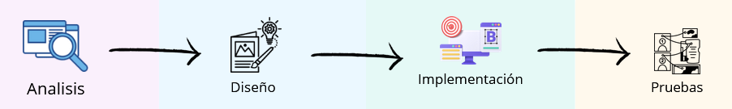
Al final, encontrarás un ejemplo completo que te servirá como referencia. ¡Empecemos!

Paso 1: Análisis
Conoce a tus Usuarios y Planifica tu Cuento
Antes de escribir, necesitas saber a quién va dirigido tu cuento y qué quieres que los niños aprendan. Sigue estos puntos:

Define a tu público
¿A qué grado me estoy dirigiendo? Recuerda que cada grado tiene su nivel de dificultad y sus propios temas de aprendizaje como capacidades.
Por ejemplo: en 2do los niños están aprendiendo a leer frases cortas, mientras que en 4to ya pueden entender textos más largos y temas como ciencias o matemáticas.
Definiendo el grado podemos pasar al siguiente paso.

Elige el aprendizaje
Cada grado tiene temas específicos en el currículo de la Secretaría de Educación Pública (SEP). Escoge uno que se enseñe en el grado que elegiste y hazlo concreto.
Ejemplo: Si eliges “ecosistemas” para 4to grado, reduce el tema a “el bosque de coníferas” en lugar de hablar de todos los ecosistemas. Esto hace el cuento más claro y enfocado.
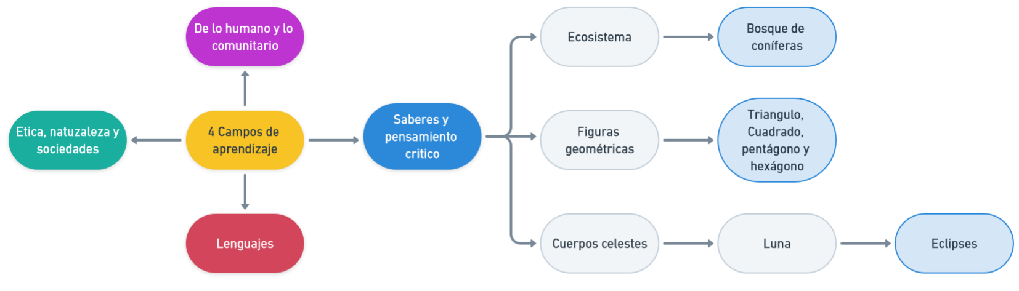

Piensa en una idea para contar el cuento
Con el tema definido toca pensar ahora cómo se presentará en la historia y en el personaje principal de la historia.
Piensa en el personaje protagonista de la obra y una problemática o aventura que tiene que pasar para abarcar tu tema elegido en la historia.
Preguntas para ayudarte:
- ¿Quién es el protagonista? (Ej. un animal, un niño, un ser mágico).
- ¿Qué problema enfrenta? (Ej. un desastre mezcla las figuras, presenta animales, viaja por el tiempo).
- ¿Cómo se conecta con el aprendizaje? (Ej. debe poner cada figura en su lugar, presenta a cada animal, pone un acertijo).

Resultado: Tendrás una idea clara del público y un tema de aprendizaje acorde a ese público, a parte de una idea sobre el personaje de tu cuento y el cómo aborda el tema.

Paso 2: Diseño
Crea el cuento y sus elementos
Ya tienes tu público, tema de aprendizaje y una idea inicial. Ahora dale forma a tu cuento: escribe la historia, crea imágenes y prepara modelos 3D para la realidad aumentada (RA). Sigue estos pasos:

Escribe el cuento
Usa una estructura sencilla para que los niños la sigan fácilmente:
- Introducción: Presenta al personaje principal y su mundo. (Ej. “Max vive cerca de un bosque de coníferas”).
- Aventura o problemática: Cuenta cómo el personaje enfrenta un reto relacionado con el tema de aprendizaje. (Ej. “Max descubre que los animales se preparan para el invierno”).
- Resolución: Cierra la historia con el problema resuelto. (Ej. “Max ayuda a los animales y aprende sobre ellos”).
Divide la historia en partes cortas (párrafos o segmentos), una por página, cada una sobre un aspecto del tema (ej. un animal, una figura geométrica). Mantén cada parte bajo 300 caracteres para que no tengas problemas al subirla en el Paso 3. En dado caso que el texto sea amplio considera ponerlo en dos partes.
Ejemplo: Si el tema es “animales del bosque”, una página habla del oso, la siguiente del ciervo. Mira el cuento del “Mago Geómetrus” al final como referencia.
Cuando termines, dale un título a tu cuento que llame la atención.
TIP: Si necesitas ideas, usa IA como ChatGPT o Grok con este prompt: “Escribe un cuento sobre [tema, ej. el bosque de coníferas], para niños de [grado, ej. 4to]. El protagonista es [personaje, ej. Max] que [acción, ej. explora el bosque].”

Diseña las imágenes
Dibuja y diseña una imagen para cada parte de tu historia, esta imagen debe ser representativa. Recuerda que es para niños por lo que no es necesario que sean tan complejas.
Si prefieres no dibujar, usa herramientas de inteligencia artificial para crear imágenes rápido, recomendamos ChatGPT dado que respeta mejor las imágenes, pero esta limitada en su plan gratuito, puedes usar también Grok o DALL-E, en anexos te dejamos una tabla comparativa junto con algunos consejos para generarlas mediante IA. Si Usas IA, describe en el promt lo que quieres (ej. “Un mago en un valle de triángulos” o “Una escena con un oso”).

Al final diseña o pide (según fue el caso) una portada para tu cuento que incluya tu título.
OJO: si usaste IA, solicita que la imagen de portada sea cuadrada, esto para que se vean mejor en el cuento digital.
Guarda cada imagen en formato .jpg: una por página y una para la portada. Si las hiciste a mano escanéalas o tómales foto y guárdalas con ese formato.
TIP: Convierte tus imágenes a .jpg gratis en: https://www.iloveimg.com/es/convertir-a-jpg

Creación de modelos
Para la RA, necesitas modelos 3D que acompañen tus imágenes. Puedes:
- Hacerlos tú en herramientas como Blender o Maya (si sabes usarlas).
- Descargarlos gratis o comprarlos en sitios como Unity Store o Sketchfab.
Busca modelos simples que representen lo que pasa en cada página. Ejemplo: Si una página habla de un oso, busca un modelo 3D de un oso. Los modelos “Low Poly” (con pocos detalles) son ligeros, fáciles de usar y atractivos para niños.
Descarga o exporta estos modelos en .glb
TIP: Asegúrate de que el modelo encaje con la imagen y el texto. Si Geómetrus sostiene un triángulo, crea o busca un triángulo 3D.
Resultado de este paso: Tendrás el texto del cuento dividido en páginas, una imagen .jpg por página y para la portada, modelos representativos para cada página.

Paso 3: Implementación
Carga el Cuento en la Plataforma
¡Tu cuento ya está diseñado! Ahora toca subirlo a la “Biblioteca de Cuentos” para que los niños puedan disfrutarlo con texto, imágenes y realidad aumentada. Sigue estos pasos para hacerlo realidad:
Accede a la plataforma
Ingresa a la "Biblioteca de Cuentos" y haz clic en el botón "Crear tu cuento".
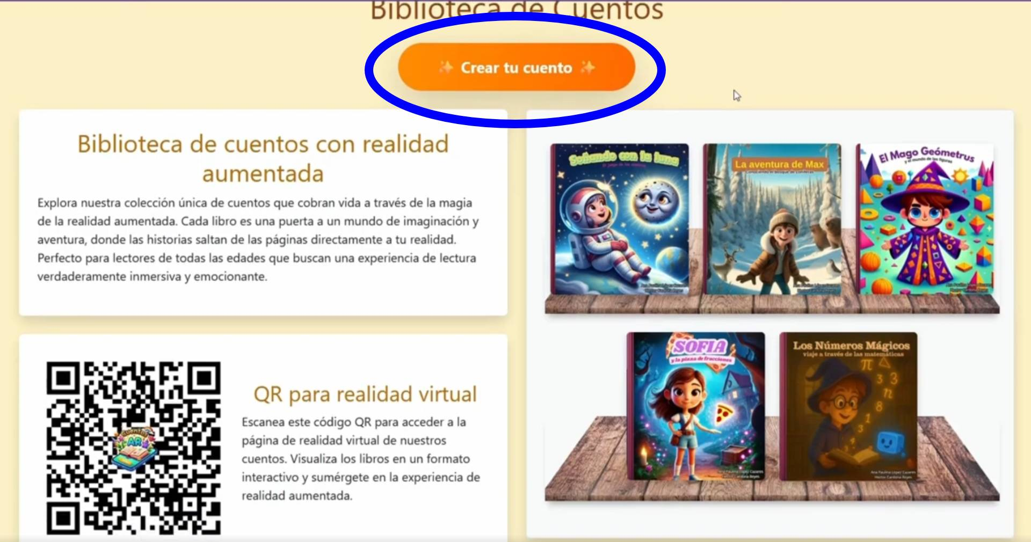
Carga los datos del cuento
En la sección "Crea tu cuento", completa los campos:
- Título del cuento: Por ejemplo, "El Mago Geómetrus y el Mundo de las Figuras".
- Nombre del autor: Escribe tu nombre o un seudónimo.
- Portada del cuento: Haz clic en “Examinar” y sube la imagen de la portada que creaste en formato .jpg.
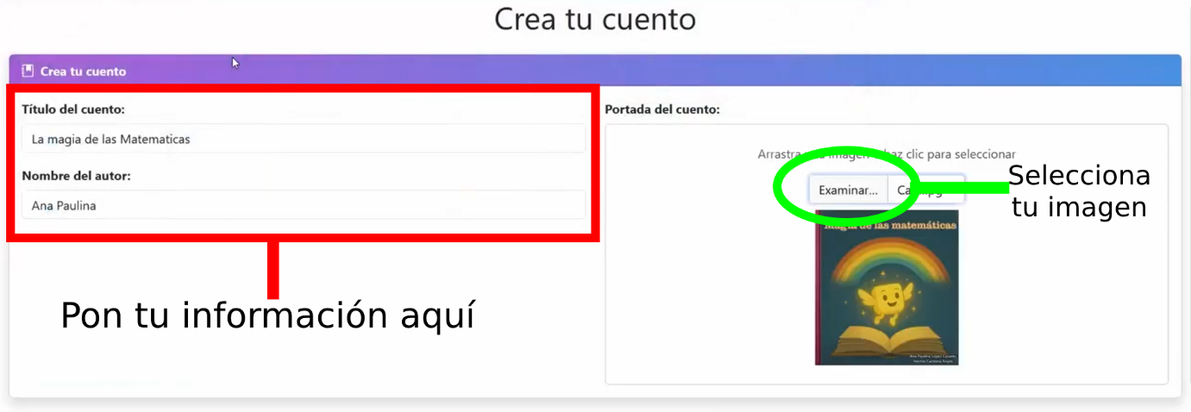
Sube el contenido de cada página
En la sección "Sube tu Contenido" y empieza con “Página 1”
- Texto: Copia y pega el primer fragmento de tu cuento que sera la pagina 1 en el campo “Texto”. El máximo de caracteres permitidos son 300. (Lee el Tip)
- Imagen: Sube la imagen correspondiente en formato .jpg usando el botón “haz clic para seleccionar”.
- Modelo 3D: Carga el modelo en formato .glb (que exportaste o descargaste en el paso anterior) en el campo de RA. Esto hará que los niños vean el objeto en 3D al usar la plataforma.
Repite este proceso para cada página del cuento, una por una.
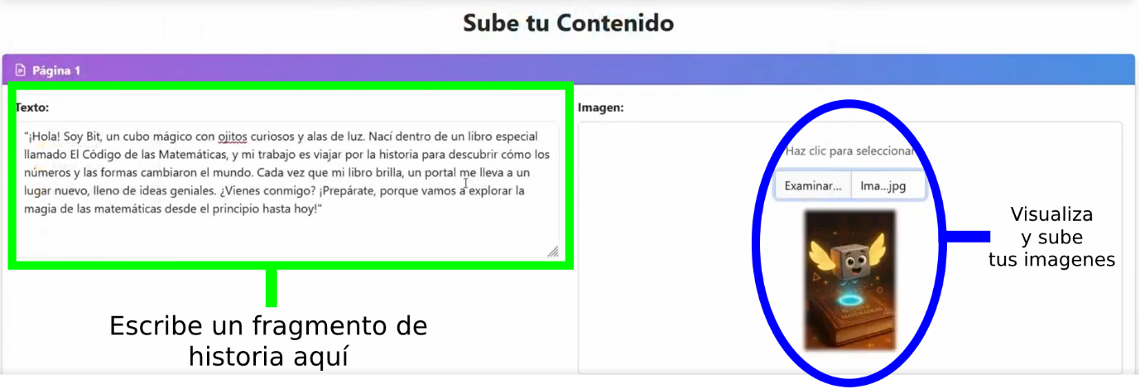
TIP: Puedes previsualizar el cuento cada que subas una texto e imagen (Todos los campos deben estar completos para previsualizar el cuento), esto te permitirá verificar que tanto el texto como las imágenes están en orden, si el texto sale de la imagen o es más largo de lo permitido acortado o dividirlo en dos páginas, esto último implica hacer una nueva imagen.

Previsualiza el cuento
Antes de publicarlo, usa el botón de “Previsualización”. Se abrirá una pestaña con tu cuento en formato flipbook, como un libro digital.
Revisa que el texto y las imágenes aparezcan correctamente. Si algo no se ve bien (ej. El texto sobresale o no cabe en el espacio), regresa a la pestaña, corrige y vuelve a previsualizar.
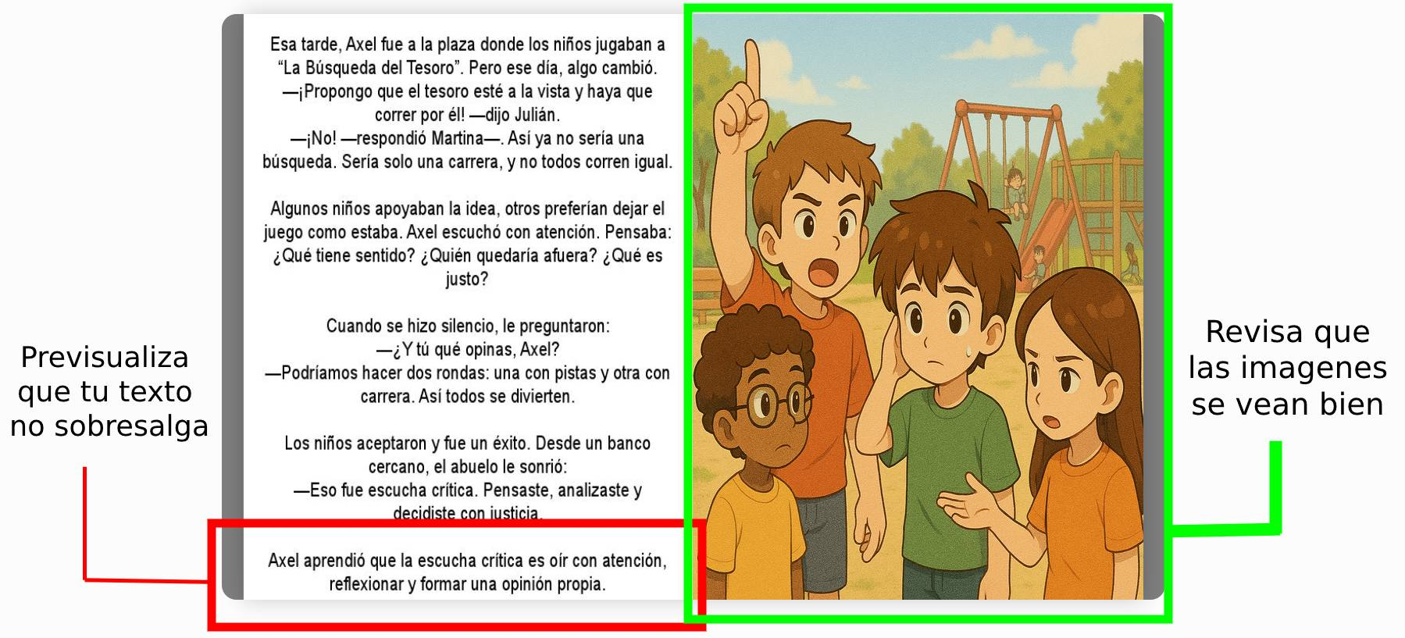

Guarda y publica el cuento
Cuando estés satisfecho, haz clic en “Guardar cuento”. La plataforma te llevará de vuelta al estante principal, donde verás tu cuento listo entre los demás.
Resultado de este paso: Tu cuento estará publicado en la "Biblioteca de Cuentos", listo para que los niños lo lean.
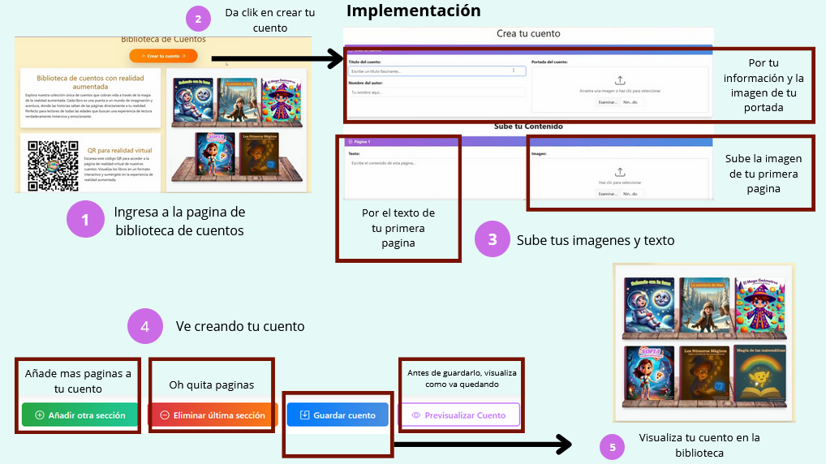

Paso 4: Evaluación
Prueba el Cuento con Usuarios (Opcional)
¡Tu cuento ya está en la “Biblioteca de Cuentos”! Si quieres asegurarte de que los niños lo entienden y disfrutan, este paso te ayudará a evaluarlo.

Crea un cuestionario sencillo
Haz preguntas para ver si los niños captaron el tema del cuento. Usa estos tipos:
- Literales: Sobre datos directos del texto.
- Inferenciales: Para que deduzcan algo.
- Críticas: Para que opinen o relacionen con su vida.
Tip: Por cada 100 palabras del cuento, incluye unas 3 preguntas. Si tu cuento tiene 400 palabras, apunta a 12 preguntas en total. Mira el cuestionario del “Mago Geómetrus” en el anexo como ejemplo.

Complementa con actividades (Opcional):
Añade una tarea divertida para reforzar el aprendizaje. Ejemplo: Si el cuento es sobre figuras geométricas, pide que dibujen un triángulo o busquen formas en su salón. Esto hace el aprendizaje más activo.
Tip: Puedes añadir hojas de actividades en el mismo cuento, en la parte del texto inserta “Realiza la actividad siguiente” y en el apartado de imagen sube una imagen .jpg de la actividad que quieres que realicen.
Resultado de este paso: Tendrás una forma de comprobar si el cuento fue efectivo para enseñar el tema.

Anexos
Comentarios de apoyo para el desarrollo del cuento

Herramientas para creación de imágenes
Si decides usar inteligencia artificial para crear las imágenes de tu cuento, esta tabla te ayudará a elegir la mejor herramienta según su plan gratuito y características. Revisa cuántas imágenes necesitas (una por página más la portada) para seleccionar la herramienta que mejor te convenga.
Herramienta | Limite en plan Gratuito | Características | Link
ChatGPT | 2 imágenes por día | Crea imágenes realistas o estilizadas; permite ajustar prompts conversacionalmente; integrado con ChatGPT para ideas de cuentos. Limitado en estilos en el plan gratuito. | https://chat.openai.com/
Grok | Limitado por 10 mensajes cada 2 horas | Genera imágenes estilizadas; interfaz simple vía plataforma X; ideal para resultados rápidos. Límite de imágenes no claro por el tope de mensajes. | https://x.ai/grok
Dall-E | Sin límite estricto | Imágenes de alta calidad; acceso por navegador o móvil; soporta estilos variados (caricatura, realista). Sin restricciones de cuenta. | https://copilot.microsoft.com/
Canva | 50 créditos (~10-20 imágenes) | Fácil de usar; estilos como acuarela o anime; integrado con herramientas de diseño de Canva para editar portadas fácilmente. | https://www.canva.com/es_mx/
Leonardo.AI | 150 tokens diarios (~30-50 imágenes) | Arte estilizado (tipo Pixar); mejora automática de prompts; perfecto para principiantes. Mantiene consistencia de personajes. | https://leonardo.ai/
Si usas IA elige una página de tu cuento a la vez y decide cómo generarlas, aquí te damos dos opciones de cómo manejar el prompt:
- Opción 1: Por personaje:
Si la IA permite mantener el mismo diseño, empieza con un prompt detallado para tu protagonista. Ejemplo: “Un mago joven con capa azul brillante, sombrero con estrellas y un bastón”. Nómbralo (ej. “Este es Geómetrus”) y luego pide escenas con él: “Geómetrus volando sobre un valle de triángulos, con montañas al fondo”
- Opción 2: Por fragmentos:
Pásale todo el texto primero y dile: “Voy a pedirte imágenes por página, mantén los personajes consistentes”. Luego, copia el texto de una página y pide: “Genera una imagen para este fragmento”. Repite por cada página.
Tip: Si quieres un estilo especial, añade al prompt: “Con estilo de caricatura” o “Como acuarela” o “Similar a pixar”.

Ejemplo Práctico: Creando "El Mago Geómetrus"
Para ilustrar cómo usar esta guía, sigamos el proceso con el cuento "El Mago Geómetrus y el Mundo de las Figuras".
Análisis:
- Publico: 4to grado
- Tema: Figuras geométricas (triángulos, cuadrados, pentágonos y hexágonos).
- Idea: Un mago llamado Geómetrus vive en un mundo hecho de figuras geométricas que se desordena por un tornado. Su aventura será acomodarlas.
Diseño:
- Escribe el cuento:
Narrativa: Geómetrus debe viajar por su mundo para devolver cada figura a su lugar, explicando sus características en el camino.
Prompt: “Escribe un cuento sobre figuras geométricas (triángulos, cuadrados, pentágonos y hexágonos) para niños de 4to grado. El protagonista es Geómetrus, un mago que presenta cada figura mientras arregla su mundo desordenado por un tornado.”
Cada página explica una figura. Aquí un resumen:
  - Página 1: “¡Hola! Soy Geómetrus. Un tornado revolvió mi mundo de figuras. ¿Me ayudas a ordenarlo?”
  - Página 2: Geómetrus encuentra un triángulo en las nubes y lo lleva al valle triangular.
  - Página 3: En el valle, descubre un cuadrado y lo lleva al prado de 4 lados.
  - Página 4: En el prado, halla una flor pentagonal y la lleva al jardín.
  - Página 5: En el jardín, corrige un hexágono disfrazado de pentágono.
  - Página 6: Coloca el hexágono en una colmena y explica por qué las abejas lo usan.
  - Página 7: “Gracias a ti, mi mundo está en orden. ¡Las figuras están en todas partes!”

- Imágenes:
Prompt: "Crea un mago joven con capa azul y sombrero estrellado”
Luego pedimos: “Geómetrus volando sobre un valle de triángulos con montañas al fondo”, y así por cada página. Guardamos todo en .jpg.
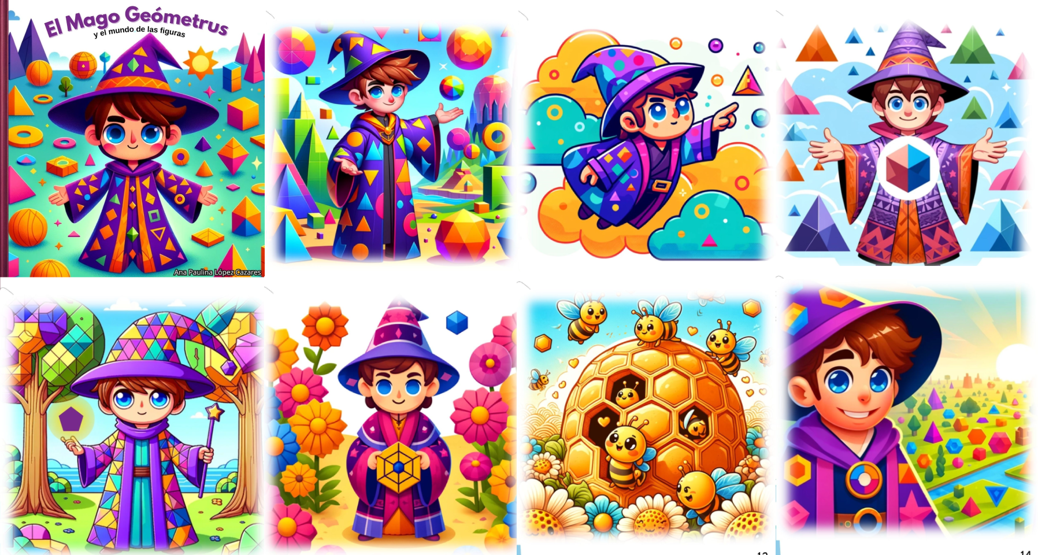
- Modelos:
Los modelos se diseñaron para cada escenario, donde se reflejo el escenario que se describe en cada una de las imágenes.
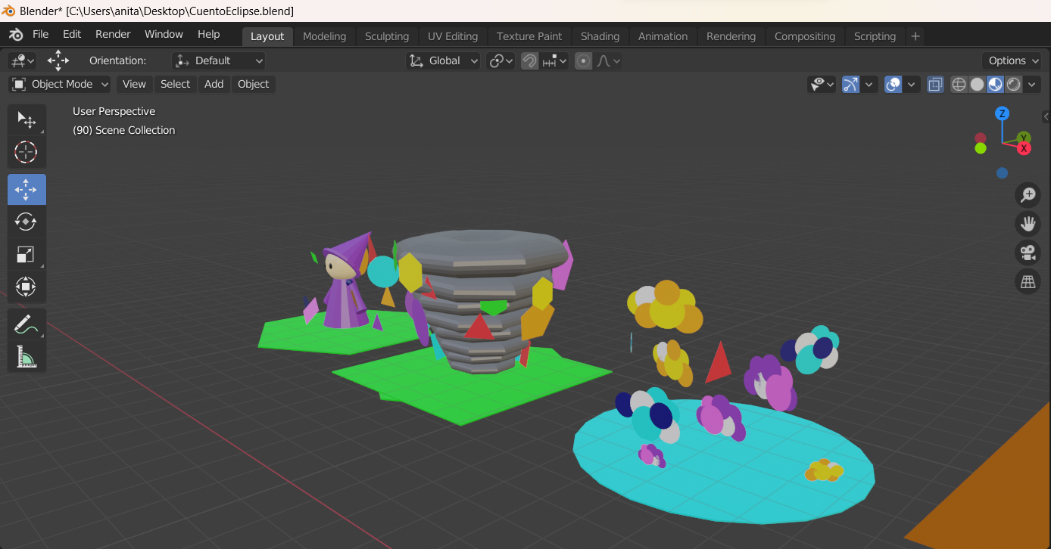

Implementación:
Subimos a la “Biblioteca de Cuentos”:
- Título: “El Mago Geómetrus y el Mundo de las Figuras”.
- Autor: Ana Paulina López-Cazares (o un seudónimo).
- Portada: Imagen .jpg del mago con figuras al fondo.
Por cada página, cargamos el texto, la imagen .jpg y el modelo .glb

Evaluación:
El cuento tiene unas 450 palabras, así que hicimos 9 preguntas (3 literales, 3 inferenciales, 3 críticas). Ejemplos:
- Literal: “¿Qué pasó con las figuras al inicio?” (Respuesta: un tornado las desordenó).
- Inferential: “¿Por qué Geómetrus llevó el triángulo al valle?” (Respuesta: porque no pertenece a las nubes).
- Crítica: “¿Dónde has visto hexágonos en tu vida?” (Respuesta abierta).
Se complementó la evaluación con algunas actividades para los niños, indicando que hicieran recortes de las figuras aprendidas e hicieran dibujos con ellas.

